Муниципальное автономное общеобразовательное учреждение
муниципальное бюджетное общеобразовательное учреждение
«Средняя общеобразовательная школа №2»,
г. Шарыпово
Красноярский край

Наименование проекта

«ФЕСТИВАЛЬ НАЦИОНАЛЬНЫХ КОСТЮМОВ И БЛЮД»

Загуменных Александра Васильевна – классный руководитель 2б

Много народов в России живет,
К новым вершинам Отчизну ведет.
В единстве народов сила страны.
Дети России дружбой сильны![3]
Надежда Веденяпина
Обоснование необходимости проекта:
Приближается важный праздник для нашей страны. Четвертое ноября – День народного единства [4]. Основная цель знаменательной даты — объединить всех жителей России вне зависимости от социального статуса, религиозных взглядов или национальной принадлежности. Как важно и актуально это чувствуется в наше время.
Россия, как и большинство других стран, является многонациональной. А наш город является примером многонациональности. 16 марта 1979 года появилось постановление Совмина СССР о создании Канско-Ачинского топливно-энергетического комплекса, была создана одноименная Всесоюзная комсомольская ударная стройка. Березовская ГРЭС получила название «Первенец КАТЭКА». Строительство гидротехнических сооружений началось в 1981 году. На строительство приехали студенческие отряды из разных уголков нашей большой страны, и многие связали свою судьбу с Шарыпово. Каждый из них имеет свои особенности, традиции, обычаи и язык, отличающийся от других.
Носителями культурных ценностей и традиций являются народы России. Нравственное здоровье нашего общества, его долголетие во многом зависят от того, сумеем ли мы сохранить то поистине бесценное богатство, каким является народное творчество.
Мы живём в сложном и многообразном мире, без опоры на духовно-нравственные ценности своей Родины невозможно осознать это, как невозможно воспитать гражданина и патриота. Особое, от сердца и души идущее принятие традиций, ценностей, форм культурно-исторической, социальной и духовной жизни каждого уголка малой родины наполняется конкретным, чувственным, образным содержанием через семью, родственников, друзей, школу, природу [1].
Самый простой и приятный путь приобщения к культуре другого народа лежит через его кухню и знакомство с национальным костюмом.
В данный момент я являюсь классным руководителем во 2 классе, разработала анкету для ребят, чтобы проанализировать, насколько хорошо они знают о национальных костюмах и традиционных блюдах (Приложение 1).
В результате было проведено анкетирование среди 24-х учащихся.

19 чел. - не владеют в полной мере информацией, какую одежду носили наши предки; 16 чел. – знают, что в разных частях страны люди одевались по-разному; 21 чел. - хотели бы вы узнать, больше о национальной одежде народов России; 18 чел. – знают блюда русской кухни; 14 чел. – могут приготовить простые блюда самостоятельно; 5 чел. – в семье не собирают рецепты блюд традиционной кухни.
Проблема: Сегодня приходит понимание того, как много потеряно там, где нет воспитания на своих национальных традициях: забыты народные промыслы, многие дети плохо знают традиции и обычаи своего народа, своей семьи. А прививать стоит с самого детства все эти мысли и взгляды, чтобы вырасти уважающими Родину людьми и патриотичными, которые в итоге станут будущим нашей страны [5].
Актуальность данной проблемы и подтолкнула к созданию данного проекта.
Цель: стимулирование интереса к изучению национального костюма и традиционных блюд народов, проживающих в нашем городе через внеурочную деятельность.
Задачи:
- воспитывать толерантное отношение к народам, живущим по соседству.
- изучить историю народного костюма;
- приобщить обучающихся к изучению традиционных национальных блюд;
- организовать совместное мероприятие с детьми и родителями по изготовлению куклы в национальном костюме и презентации приготовления национального блюда;
-формирование творческих и интеллектуальных умений;
Участники проекта: обучающиеся и родители 2б класса, классный руководитель.
Сроки реализации проекта: 1 полугодие 2022-2023 учебного года.
Ожидаемые результаты:
- 100% обучающихся приняли участие в исследовательской работе, связанных с поиском, отбором, анализом, обобщением собранных данных по изучению национальных костюмов и блюд,
- 30% обучающихся и родителей приняли участие в мероприятии по изготовлению куклы в национальном костюме;
- 50% обучающихся и родителей приняли участие в мероприятии по представлению презентации приготовления национального блюда.
- Через интернет ресурсы приняли участие в конкурсах с продуктом проекта.
Этапы реализации проекта:
№ | Этапы | Содержание этапа | Мероприятие | Сроки
1 | Формирующий этап. | Выбор инициативной группы. Составление плана работы. | Родительское собрание «Знакомство с проектом, составление плана работы по проекту» | сентябрь
2 | Организационный этап. | Определение способов сбора и анализа информации.  Определение способа представления результатов (формы проекта).  Установление процедур и критериев оценки результатов проекта.  Распределение задач (обязанностей) между членами инициативной группы. | Знакомство с темой проекта учащихся: в школе, классный час | сентябрь
 |  |  | Первый этап  Организация родителей для совместной деятельности по изучению национальных костюмов, изготовление куклы в национальном костюме (Приложение2). | сентябрь-  октябрь
 |  |  | Организация участия в конкурсе «Кукла в национальном костюме» [6] | сентябрь-  октябрь
 |  |  | Второй этап  Организация родителей для совместной деятельности по изучению национальных блюд, создание презентаций по приготовлению национальных блюд. | ноябрь –  декабрь
3 | Оценочный этап. | Анализ выполнения проекта. | 1.Организация голосования среди учащихся за работу, которая понравилась (за свою работу голосовать нельзя).  Организация онлайн – голосования в родительском чате (за свою работу голосовать нельзя).  2. Награждение участников.  3. «Анкета участника проекта» (Приложение 3). | 1 этап – октябрь  2 этап – декабрь
Показатели результативности:
- Организовали и провели внеурочное мероприятие «Фестиваль национальных костюмов и блюд»;
- 100% удовлетворённость учащихся и их родителей участием в проекте;
- В ходе проекта обучающиеся получили возможность научиться: анализировать, сравнивать, формулировать выводы;
- Приняли участие в конкурсе «Кукла в национальном костюме». Заочный тур прошли 3 куклы, одна из них заняла первое место (Приложение 2).

Теоретическая и практическая значимость: проделанная работа способствует повышению культурной грамотности учащихся, потребности принимать личное участие в сохранении традиций народов; закрепление нравственно-патриотических норм поведения, толерантного отношения между детьми; развитию творческих способностей детей [2].
В целях закрепления положительного результата проделанной работы, во втором полугодии провести «Фестиваль народных песен и игр».
Список использованной литературы и интернет ресурсы:
- Сборник программ внеурочной деятельности: 1-4 классы/под.ред. Н.Ф. Виноградовой.-М.: Вентана – Граф, 2011. – 192с.;
- Федеральный государственный образовательный стандарт начального общего образования от31 мая 2021г. №286;
- https://www.hobobo.ru/stihi/stihi-pro-narody/
- https://iz.ru/1418833/2022-11-02/den-narodnogo-edinstva-2022-znachenie-istoriia-i-traditcii-prazdnika
- https://znanio.ru/media/festival-natsionalnoj-kuhni-pir-na-ves-mir-2498443
- https://ddn24.ru/news?id=1544

Приложение 1.
Анкета для обучающихся.
Выбери ответ, который, по-твоему, больше подходит:
- Знаете ли вы, какую одежду носили наши предки? Да - Нет.
- Знаете ли вы, что в разных частях страны люди одевались по-разному? Да - Нет.
- Хотели бы вы узнать, больше о национальной одежде народов России? Да - Нет.
4. Знаешь ли ты блюда русской кухни? Да - Нет.
5. Умеете ли вы готовить некоторые блюда? Да – Нет.
6. Собирают ли в вашей семье рецепты блюд традиционной кухни? Да - Нет.
Спасибо за участие!

Приложение 2.
Куклы в национальном костюме – продукт первого этапа проекта.
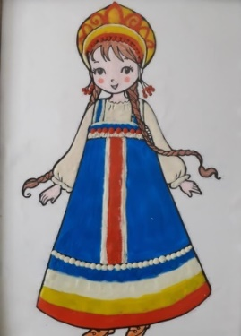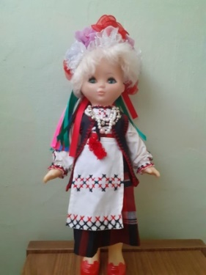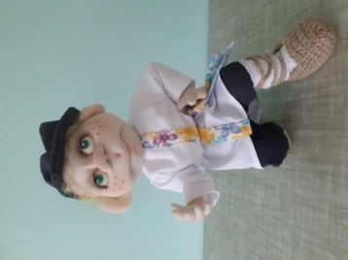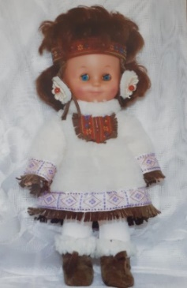

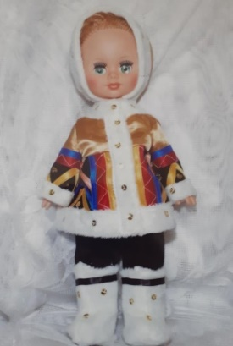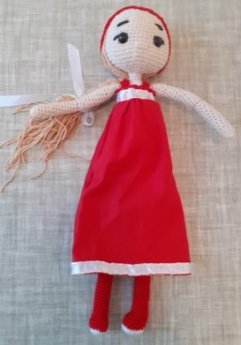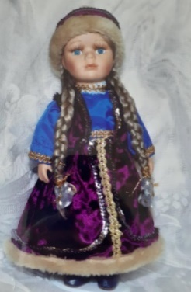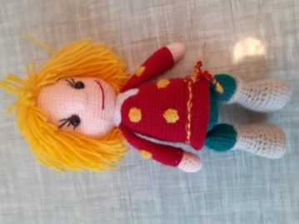

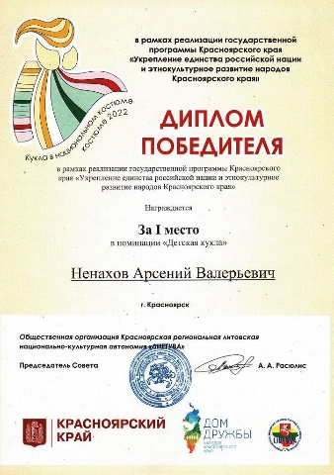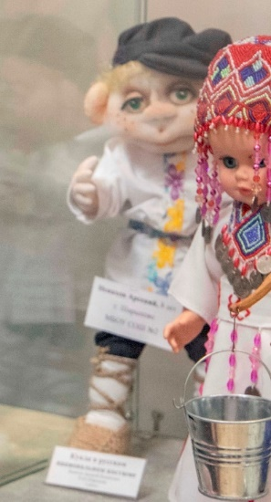

Приложение 3
Анкета участника проекта
1. ФИО участника проекта___________________________________________________
2. Во время работы над проектом я испытывал (-а) чувства:_______________________
__________________________________________________________________________
3. Во время выполнения заданий я испытывал (-а) трудности:_____________________
__________________________________________________________________________
4. Во время работы над проектом я обращался за помощью:_______________________
__________________________________________________________________________
5. Мне не понравилось работать над проектом:__________________________________
__________________________________________________________________________
6. Во время исследовательской работы я научился:______________________________
__________________________________________________________________________
Спасибо за участие!

